ОГЛАВЛЕНИЕ | Стр.
1.Целевой раздел Пояснительная записка | 1
1.2. Планируемые результаты освоения обучающимися основной образовательной программы начального общего образования | 3-4
1.2.1. Формирование универсальных учебных действий (личностные и метапредметные результаты) | 4-7
1.2.1.1. Чтение. Работа с текстом (метапредметные результаты) | 7-8
1.2.1.2. Формирование ИКТ-компетентности обучающихся (метапредметные результаты) | 8-10
1.2.2. Русский язык. Родной язык. | 10-12
1.2.3. Литературное чтение | 12-14
1.2.4. Иностранный язык (английский) | 14-16
1.2.5. Математика | 16-18
1.2.6. Окружающий мир | 18-20
1.2.7. Музыка | 20-21
1.2.8. Изобразительное искусство | 21-23
1.2.9. Технология | 23-25
1.2.10. Физическая культура | 25-26
1.3.1Система оценки достижения планируемых результатов освоения основной образовательной программы начального общего образования | 26-28
1.3.2Особенности оценки личностных, метапредметных и предметных результатов | 28-31
1.3.3.Портфель достижений как инструмент оценки динамики индивидуальных образовательных достижений | 31-34
1.3.4.Виды деятельности и формы занятий с обучающимися на ступени начального общего образования | 34-37
2.СОДЕРЖАТЕЛЬНЫЙ РАЗДЕЛ
Общие положения
2.1.Программа формирования универсальных учебных действий у обучающихся на ступени начального общего образования | 37
2.1.1Ценностные ориентиры начального общего образования | 37-38
2.1.2Понятие, функции, состав и характеристики универсальных учебных действий на ступени начального общего образования | 38-41
2.1.3. Связь универсальных учебных действий с содержанием учебных предметов | 41-44
2.4.Информационно-коммуникационные технологии — инструментарий универсальных учебных действий. Подпрограмма формирования ИКТ-компетентности обучающихся | 44-47
2.5 Обеспечение преемственности программы формирования универсальных учебных действий при переходе от дошкольного к начальному и основному общему образованию | 47-49
2.2. Программы отдельных учебных предметов | 49-50
2.2.2Основное содержание учебных предметов на ступени начального общего образования | 50
2.2.2.1. Программа учебного предмета «Русский язык» | 50-53
2.2.2.2.Программа учебного предмета « Русский родной язык» | 54-61
2.2.2.3 Программа учебного предмета «Литературное чтение» | 61-63
2.2.2.4.Программа учебного предмета) «Иностранный язык (английский) | 63-67
2.2.2.5.Программа учебного предмета «Математика» | 60-63
2.2.2.6Программа учебного предмета «Окружающий мир» | 63-67
2.2.2.7Программа учебного предмета «Изобразительное искусство» | 67-70
2.2.2.8Программа учебного предмета «Музыка» | 70-73
2.2.2.9.Программа учебного предмета «Технология» | 73-78
2.2.2.10.Программа учебного предмета «Физическая культура» | 78-81
2.3Программа духовно-нравственного развития и воспитания обучающихся на ступени начального общего образования | 81-82
2.3.1. Цель и задачи духовно-нравственного развития и воспитания обучающихся на ступени начального общего образования | 82
2.3.2Основные направления и ценностные основы духовно-нравственного развития и воспитания обучающихся на ступени начального общего образования | 82-83
2.3.3. Принципы и особенности организации содержания духовно-нравственного развития и воспитания обучающихся на ступени начального общего образования | 83-84
2.3.4. Основное содержание духовно-нравственного развития и воспитания обучающихся на ступени начального общего образования | 84-86
2.3.5.. Совместная деятельность образовательного учреждения, семьи и общественности по духовно-нравственному развитию и воспитанию обучающихся | 86-87
2.3.6 Ожидаемые результаты духовно-нравственного развития и воспитания обучающихся на ступени начального общего образования | 87-93
2.4.1Программа формирования культуры здорового и безопасного образа жизни | 93-99
2.5Программа коррекционной работы | 99-101
3. ОРГАНИЗАЦИОННЫЙ РАЗДЕЛ
3.1.Учебный план и план внеурочной деятельности начального общего образования | 101-105
3.2 Календарный график учебного процесса | 106

Принята на заседании Педагогического Совета  МБОУ СОШ р.п. Многовершинный  № 2 от 28 августа 2020 года | Утверждена  Директор МБОУ СОШ р.п. Многовершинный  Приказ № 150-осн от «28» августа 2020года  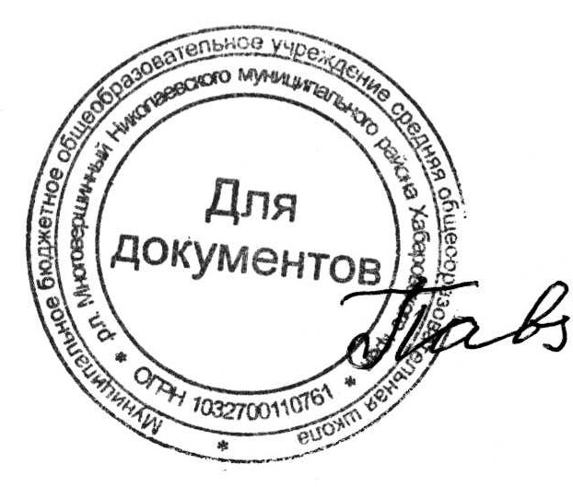  И.А.Павлюкова

Основная образовательная программа начального общего образования

Муниципального бюджетного общеобразовательного учреждения средней общеобразовательной школы р.п. Многовершинный Николаевского муниципального района
Хабаровского края

2020 год

